Конспект непосредственно образовательной деятельности с детьми подготовительной группы
«Путешествие друзей к четырем стихиям»
Воспитатель МБДОУ
детский сад № 54
города Ставрополя
Назарько В. Н.

Цель и задачи:
«Познавательное развитие»:
- закрепить и обогатить знания детей о том , какое большое значение имеют вода, воздух и свет и земля(почва) для всего живого на земле. ;
- уточнить и расширить знания детей о солнце - как об источнике света и тепла; о воздухе (природное явление-ветер).
- подвести к пониманию условий необходимых для роста растений; желание ухаживать за растениями.
- вызвать интерес к исследовательской деятельности;
- развивать способность устанавливать простейшие причинно-следственные связи на основе элементарного эксперимента и делать выводы;
- научить детей выполнять элементарные опыты;
- формировать начальные экологические представления;
- воспитывать интерес к окружающему миру, любознательность.
«Речевое развитие»:
-учить детей вступать в речевые контакты с педагогом: отвечать на вопросы, участвовать в коллективном разговоре;
-продолжать учить говорить по очереди, не перебивая говорящего;
-учить делать простые умозаключения, проговаривая каждое;
-активизировать и расширять словарный запас детей прилагательными («ласковый», « теплый», «шумный», «холодный»),
«Социально-коммуникативное развитие»:
- развивать умение работать в группе;
-закрепить умение приводить в порядок рабочее место;
-учить обращать внимание на мнение партнёра.
«Физическое развитие»:
-создать радостное настроение;
-продолжать организовать рациональный двигательный режим детей;
-способствовать предупреждению детского утомления.
Предварительная работа: наблюдения за растениями в уголке природы и на участке, огороде, клумбе; экскурсии на метеостанцию ДОУ; рассматривание иллюстраций, чтение художественной и научной (детские энциклопедии) литературы.
Материалы и оборудование: цветочный горшок, ТСО (звукозапись песни), прочный прозрачный полиэтиленовый мешок, мелкие игрушки, палочки для рыхления почвы, детские лейки.

Ход НОД:

1.Организационный момент
(Входят девочка и мальчик. Они держат в руках пустой цветочный горшок)
Мальчик. Говорил я тебе, что поливать нужно чаще, а ты меня не слушала.
Девочка. Поливала я его, все равно не растет. Что же делать? Ой, здравствуйте, ребята!
Мальчик. Здравствуйте, девочки и мальчики, здравствуйте взрослые!
Девочка. А давайте с вами познакомимся - меня зовут Маша, а это мой брат-Саша.
Мальчик. А вас как зовут?
(Дети знакомятся с девочкой и мальчиком)
2.Постановка и решение проблемной ситуации
Воспитатель. Скажите, пожалуйста, о чем вы сейчас спорили?
Девочка. Вот хотели цветок красивый вырастить, чтобы могли им любоваться, а он не растет никак. И поливали его и на солнце ставили. Даже не знаем, что делать…
Мальчик. Может, вы нам поможете?
Воспитатель. Ребята, хотите помочь нашим гостям?
Дети. Да.
Воспитатель. А без чьей помощи нам не обойтись?
Дети. Без помощи Земли, Воды, Воздуха и Солнца.
Воспитатель. А почему вы так думаете?
Дети. Потому что для роста растений необходима:
-Земля (почва)- в нее мы сажаем семена растений
-Вода - ею мы поливаем растения
-Воздух- все живые существа нуждаются в воздухе,
чтобы дышать
-Солнце- получаем свет и тепло
Идет обсуждение (дети задают вопросы): Маша и Саша вы куда посадили семечко ? (В землю). А вы его поливали ? (ДА) И ближе к солнцу ставили? (Да). Вроде бы все правильно делали, а результата нет.
Девочка. Что же делать?
Дети. Нужно сходить К Земле, к Воде, Воздуху, к Солнцу за помощью может они знают какой-то секрет или дадут нам полезный совет.
3.Основная часть
(Все отправляются в путь под песню « если с другом вышел в путь»)
Воспитатель. Ребята, смотрите указатель. И на указателе стрелочка, какого цвета?
Дети. Коричневая
Воспитатель. И на стрелочке, что-то написано. Маша прочти? (Царство Земли). Значит мы на верном пути. Пойдемте по направлению стрелочки.
(Выходит Земля).
Земля. Я – Земля- кормилица. Не просто так вы ко мне пришли, если проделали такой путь. Значит, вам что-то нужно?
Девочка.. Земля -кормилица ,мы пришли к тебе за советом. Мы с братом посадили семечко, а оно не прорастает.
Земля. Семечко вы посадили. Но этого не достаточно! Чтобы вырос цветок землю в горшочке нужно удобрять
Девочка. А как удобрять?
Мальчик. Для чего?
Земля. Вы, наверное, знаете, что растения из земли берут питательные вещества. И если почву в горшочке не удобрять она постепенно станет истощаться, станет не плодородной. Цветок начнет медленно расти, или вообще погибнет. Поэтому землю удобряют. Для этого есть специальные удобрения. Их можно купить в цветочном магазине. Растения нужно удобрять один раз в неделю. Перед тем как насыпать удобрение в горшок, внимательно прочитайте инструкцию ,а кто еще не умеет читать попросите маму.
Девочка. Мы обязательно сходим в магазин.
Мальчик. И у нас вырастит красивый цветок.
Земля. Но это еще не все.
Мальчик. Не все?
Земля. Да. Потому что землю в горшочке нужно рыхлить. Как вы думаете, ребята, для чего?
Ребенок. Землю в горшочке нужно рыхлить для того, чтобы хорошо впитывалась вода, и чтобы было легче расти и дышать.
Земля. А рыхлить землю нужно палочками.
Мальчик. А почему палочками?
Земля. Чтобы не ранить корни, так как у некоторых растений корни располагаются близко к поверхности. Вот и все мои советы, запомнили их? Давайте их еще раз повторим:
Землю в горшочке нужно удобрять.
Землю нужно рыхлить.
Мальчик, девочка, ребята. Спасибо тебе Земля-матушка.
Воспитатель. Ребята, куда идти дальше?
Земля. А дальше вам нужно идти к воде. Без нее цветку не вырасти.
Воспитатель. Как же мы попадем к воде. Какую стрелку нужно выбрать? (голубую)
А, что же такое вода? Какой она бывает? Ведь нужно знать, что мы ищем.

Ребенок. О водичке все мы знаем
И утрем любому нос:
Это дождик и сосулька,
Белый снег и гладкий лед,
Ручеек и речка…каждый
Пусть запомнит и поймет.
Вода. Здравствуйте, ребята
Я –волшебница Водица
Без меня вам не умыться,
Смею вам я доложить-
Без меня вам не прожить
Мальчик. Здравствуй волшебница-Водица! Мы пришли к тебе за помощью. (рассказывают, что у них случилось)
Вода. Я вам, конечно, помогу, но сначала скажите, где вы можете отыскать меня в природе?
1.В природе путешествует вода
Она не исчезнет ни когда
2.То в снег превратится, то в лед
Растает - и снова в поход.
По горным вершинам,
Широким долинам.
3.Вдруг в небо взовьется,
Дождем обернется
4.Вокруг оглянитесь
В природу вглядитесь
Нас окружает везде и всегда
Эта волшебница - наша вода.
Вода. Верно. Я такая: я и снег, я и речка, я дождик. А вы любите играть с водой?
4.Подвижная игра « Капельки»
Вода. Слушайте мой совет: Чтобы ваш цветок вырос его нужно поливать водой комнатной температуры и отстоянной, которая стоит со вчерашнего вечера.
Девочка. А я поливала водой прямо из крана.
Вода. Вот твоя ошибка. Не расстраивайся, теперь будешь знать.
Мальчик. Спасибо за совет.
Вода. А теперь идите к Воздуху.
Ребенок. Вот задачка, так задачка
Как же к Воздуху попасть
Он ведь, Воздух, невидимка
Как дорожку нам найти

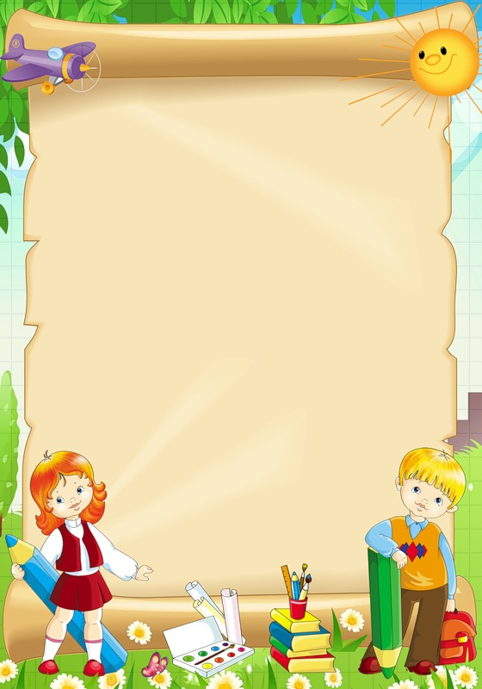

Воспитатель. Смотрите стрелочка! Какого она цвета? (белая). Она и укажет нам дорогу к Ветру.
(Вылетает ветер)
Ветер. Я по всей земле летаю,
Тучи быстро разгоняю,
Неизвестно где живу,
Налечу – деревья гну!
Засвищу – по речке дрожь
Озорник я, не уймешь!
Ребята. Рассказывают, зачем они пришли к Ветру, что за беда у них случилась. И просят о помощи.
Ветер. Что ж, помогу. Только ответьте на мой вопрос: « что представляет собой воздух? И от чего дует ветер?
Ответы детей: 1.Воздух невидимка, мы его не видим, и не чувствуем, он не имеет запаха, но воздух вокруг нас. Мы можем почувствовать воздух, когда приходит в движение. Движущийся воздух называют - ветром.
Ветер. Да, воздух невидим, но я предлагаю вам провести небольшой опыт.
5.Экспериментально - исследовательская деятельность
Опыт№1 «Способ обнаружения воздуха, воздух невидим»
Цель: Доказать, что мешочек не пустой, в нем находится невидимый воздух.
Оборудование:
1. Прочный прозрачный полиэтиленовый мешок.
2. Мелкие игрушки.
Опыт: Наполним пустой мешочек разными мелкими игрушками. Мешочек изменил свою форму, теперь он не пустой, а полный, в нем – игрушки. Выложим игрушки, мешок кажется пустым. Начинаем скручивать мешочек со стороны отверстия. По мере скручивания мешочек вздувается, становится выпуклым, как будто он наполнен чем-то. Почему? Его заполняет невидимый воздух.
Вывод: Мешочек только кажется пустым, на самом деле – в нем воздух. Воздух невидимый.
2.Все живые существа нуждаются в воздухе, чтобы дышать. Поэтому если бы воздуха не было на Зеле, не существовало бы ни растений, ни животных, ни людей.
Воздух. А каким я бываю?
Ответы детей: ласковый, теплый, шумный, холодный…

Ветер. Да, вот такой я разный
Я люблю гулять на воле,
Полететь хочу я в поле
Я совет вам свой дарю
И на последок говорю
Свежим воздухом дышите
И цветок свой береги
Потому что все цветы
Ох, как не любят сквозняки!
Воспитатель. Кто еще нам поможет вырастить цветок? (Солнце) Вот и желтая стрелочка на указателе показывает, куда нам идти.
(выходит Солнце)
Солнце. Я соткана из зноя,
Несу тепло с собою,
Я реки согреваю,
Природу пробуждаю.
Смотрю с утра в оконце
И называюсь солнце.
Что у вас случилось?
Девочка. Рассказывает о своей беде. Дети помогают.
Солнце. Конечно, помогу. Но сначала скажите какое я? ( Ответы детей: яркое, теплое, жаркое…)
Вот вам мой совет: Цветок поставьте на солнечное место, чтобы ему было тепло и радостно. Но не забывайте, на цветок не должны попадать яркие солнечные лучи, а то листья цветка вмиг станут желтыми.
6.Рефлексия
Подведение итога Дети вспоминают полезные советы по уходы за растением.

